

信息论与编码实验

实验报告（六）

实验课程：信息论与编码实验

实验地点： K526

姓 名： 陈霄萌

专 业： 通信工程

实验项目：线性分组码仿真实现

指导老师： 王同、高爽

学 号： 190210201

实验台号： 18

**实验报告提交内容须包括：**

1. 提交PDF格式的电子版实验报告；
2. 程序源文件：*.m，要求文件名标注清晰，如实验一的第一个实验命名为exp_1_1；

## 一、实验预习

回答以下问题：

1. 给定生成矩阵 G 如下，请给出信息码元与监督码元对应关系表，并说明该码的最小距离与纠错能力。

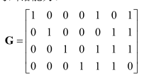

2. 依据上题中的生成矩阵 G 计算相应校验矩阵 H，给出伴随式 S 与错误图样 E 对应关系表。

## 二、实验内容

给定（7，4）汉明码生成矩阵 G 如下：

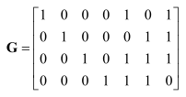

1. 编写 MATLAB 函数（function）实现分组编码：函数输入为生成矩阵 G与信息序列 M，输出为编码结果 C。（考虑到可能出现输入信息序列无法完整分组的情况，即序列长度不是 k 的整数倍，可在序列末尾适当补零以完整分组。）

当输入信息序列 M=[1 0 1 1 0 1 0 1 1 0]时，输出编码结果。



2. 编写 MATLAB 函数（function）实现该分组码的译码过程：函数输入为生成矩阵 G 与接收序列 R，输出为译码结果。（提示：请先完成实验预习 2，得到伴随式与错误图样对应关系。）

当接收序列 R 分别为发送序列 C 在未发生错误、发生一位错误、发生两位错误（同一码组中）的情况下得到时，输出译码结果。

未发生错误：

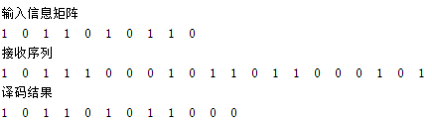

发生一位错误（第四位出错）：可以纠正

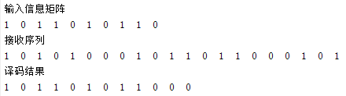

发生两位错误：

1. 第一、四位出错：输出的错误字符数加1，即又多错了一个

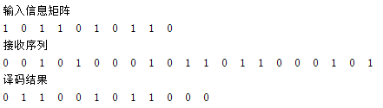

1. 第一、五位出错：输出的错误字符数减1，即少错了一个

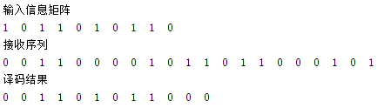

3. 在 AWGN 信道传输与 BPSK 调制的条件下，绘制未编码系统与（7,4）汉明编码系统的误码率曲线（BER v.s. SNR）。信噪比范围：0~5dB，参考流程图见图 2。

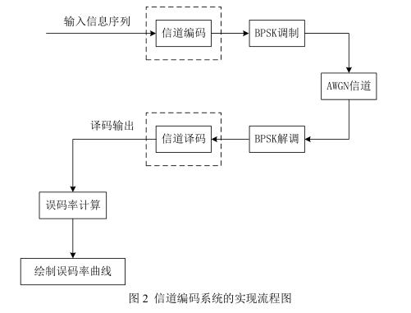

## 三、实验思考题

1. 对比分析发送序列分别在未发生错误、发生一位错误、发生两位错误（同一码组中）情况下得到的接收序列 R 的译码结果。

未发生错误：R译码也无错误，发生一位错误：可以纠正，R译码无错误，发生两位错误：R译码可能错三位，可能错一位。

2. 对比分析在AWGN信道传输与BPSK调制的条件下，未编码系统与（7,4）汉明编码系统的误码性能

BPSK调制的误码率比编码系统的误码率高

## 四、实验体会与建议

通过这次实验，我知道了如何进行信道编码。